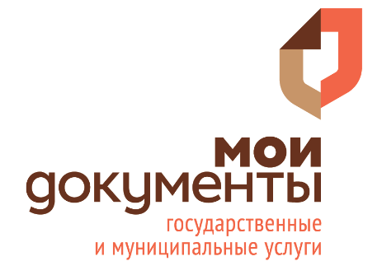

НА ВСЕ СЛУЧАИ ЖИЗНИ

УВАЖАЕМЫЕ ЗАЯВИТЕЛИ!

Информируем вас о режиме работы офисов «Мои Документы»
с 1 по 10 мая 2022 года.
1,2,3,7,8,9,10 мая – выходные дни.
4, 5, 6 мая – в соответствии с установленным режимом работы.

Задать интересующие Вас вопросы по услуге «Ежемесячная выплата на ребенка в возрасте от 8 до 17 лет» Вы можете на нашем официальном сайте (вкладка «Онлайн чат. Отмена предзаписи»), отсканировав QR-код.

тел. 8 800 1000 447
(звонок бесплатный) Администрация ГАУ «МФЦ ИО»

